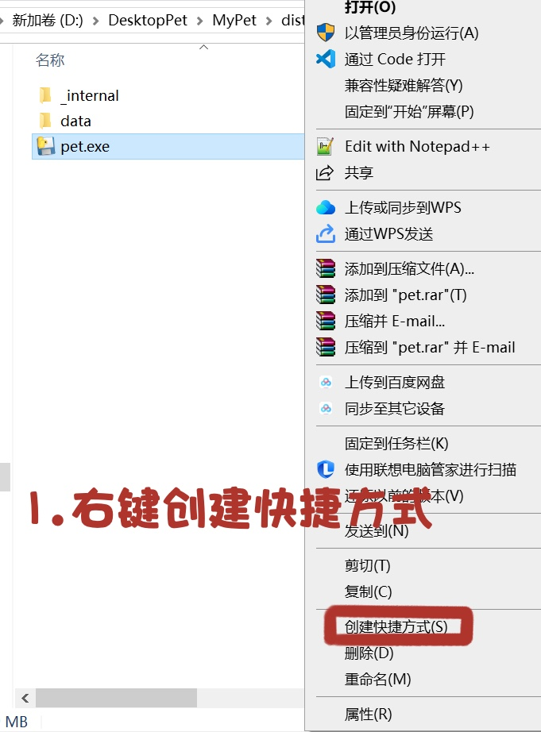
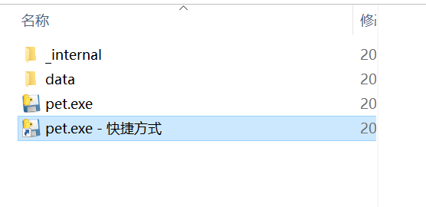

C:\Users\你的主机名\AppData\Roaming\Microsoft\Windows\Start Menu\Programs\Startup
